그룹과제 – group 14
가설 작성하기
200921309 이호승
201221075 우경웅
201621071 부기석

- F – test
1) 스타배우는 액션 영화의 관객 수에 영항을 미친다.
2) IP TV 이용자의 성별은 VOD 이용 동기에 영향을 미친다.

- Regression
1) 같은 장르의 동일 시리즈물에서 스타감독은 관객 수에 영향을 미친다
2) 같은 장르의 동일 시리즈물에서 상영 등급은 관객 수에 영향을 미친다.
3) 같은 VOD에서 성별은 이용동기에 영향을 미친다.
4) 같은 VOD에서 연령은 이용동기에 영향을 미친다.

- Factorial Anova
1) 장르와 스타배우와 유명감독은 영화의 관객수에 영향을 미친다
2) 상영등급과 유명감독과 장르는 영화의 관객수에 영향을 미친다
3) 연령과 이용동기는 VOD의 유료결제 횟수에 영향을 미친다.
4) 성별과 이용동기는 VOD의 유료결제 횟수에 영향을 미친다.

- Multiple Regression
1) 상영등급이 높아질수록 스타배우의 출연과, 스타감독의 여부가 영화의 관객수에 영향을 미친다.
2) 이용자들의 연령이 높을 수록 성별이 IP TV이용자들의 VOD의 유료결제 횟수에 영향을 미친다.
3) 상영등급이 높아질수록 장르와 스타배우의 출연 여부가 관객수에 영향을 미친다.
4) 이용자들의 연령이 높을수록 이용동기가 VOD의 유료결제 횟수에 영향을 미친다.

스타배우와 스타감독의 구분 조건
참고문헌인 ‘영화 흥행 결정 요인과 흥행 성과 예측연구’의 선행연구와 해당논문 내의 참고문헌의 선행연구를 참고해서 스타배우와 스타감독을 구분하였습니다.
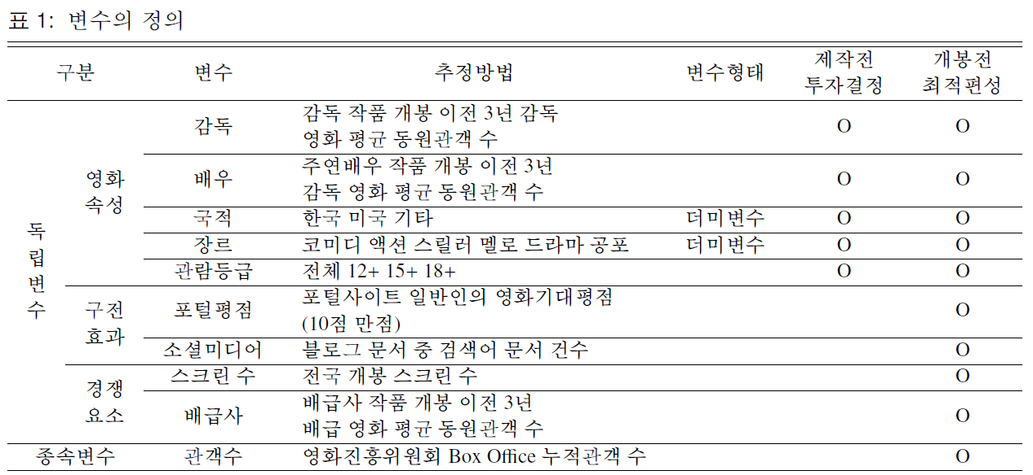
IP TV 이용동기 구분
참고문헌인 ‘IP TV 이용 동기와 충족에 관한 연구’의 선행연구를 참고하여 IP TV의 이용동기를 아래와 같이 5가지로 구분하였습니다.
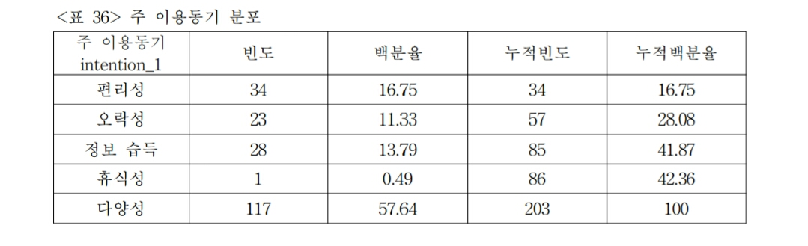

참고 문헌
김연형, 홍정한 (2011). 영화 흥행 결정 요인과 흥행 성과 예측 연구, <한국통계학회논문집>, 18권, 6호, 859-869
김병도, 표태형 (2002). 개봉 전 영화의 수요예측모형, <경영문집>, 36권, 1호
송은형 (2005). IP TV 이용 동기와 충족에 관한 연구, <홍익대학교 광고홍보대학원>

